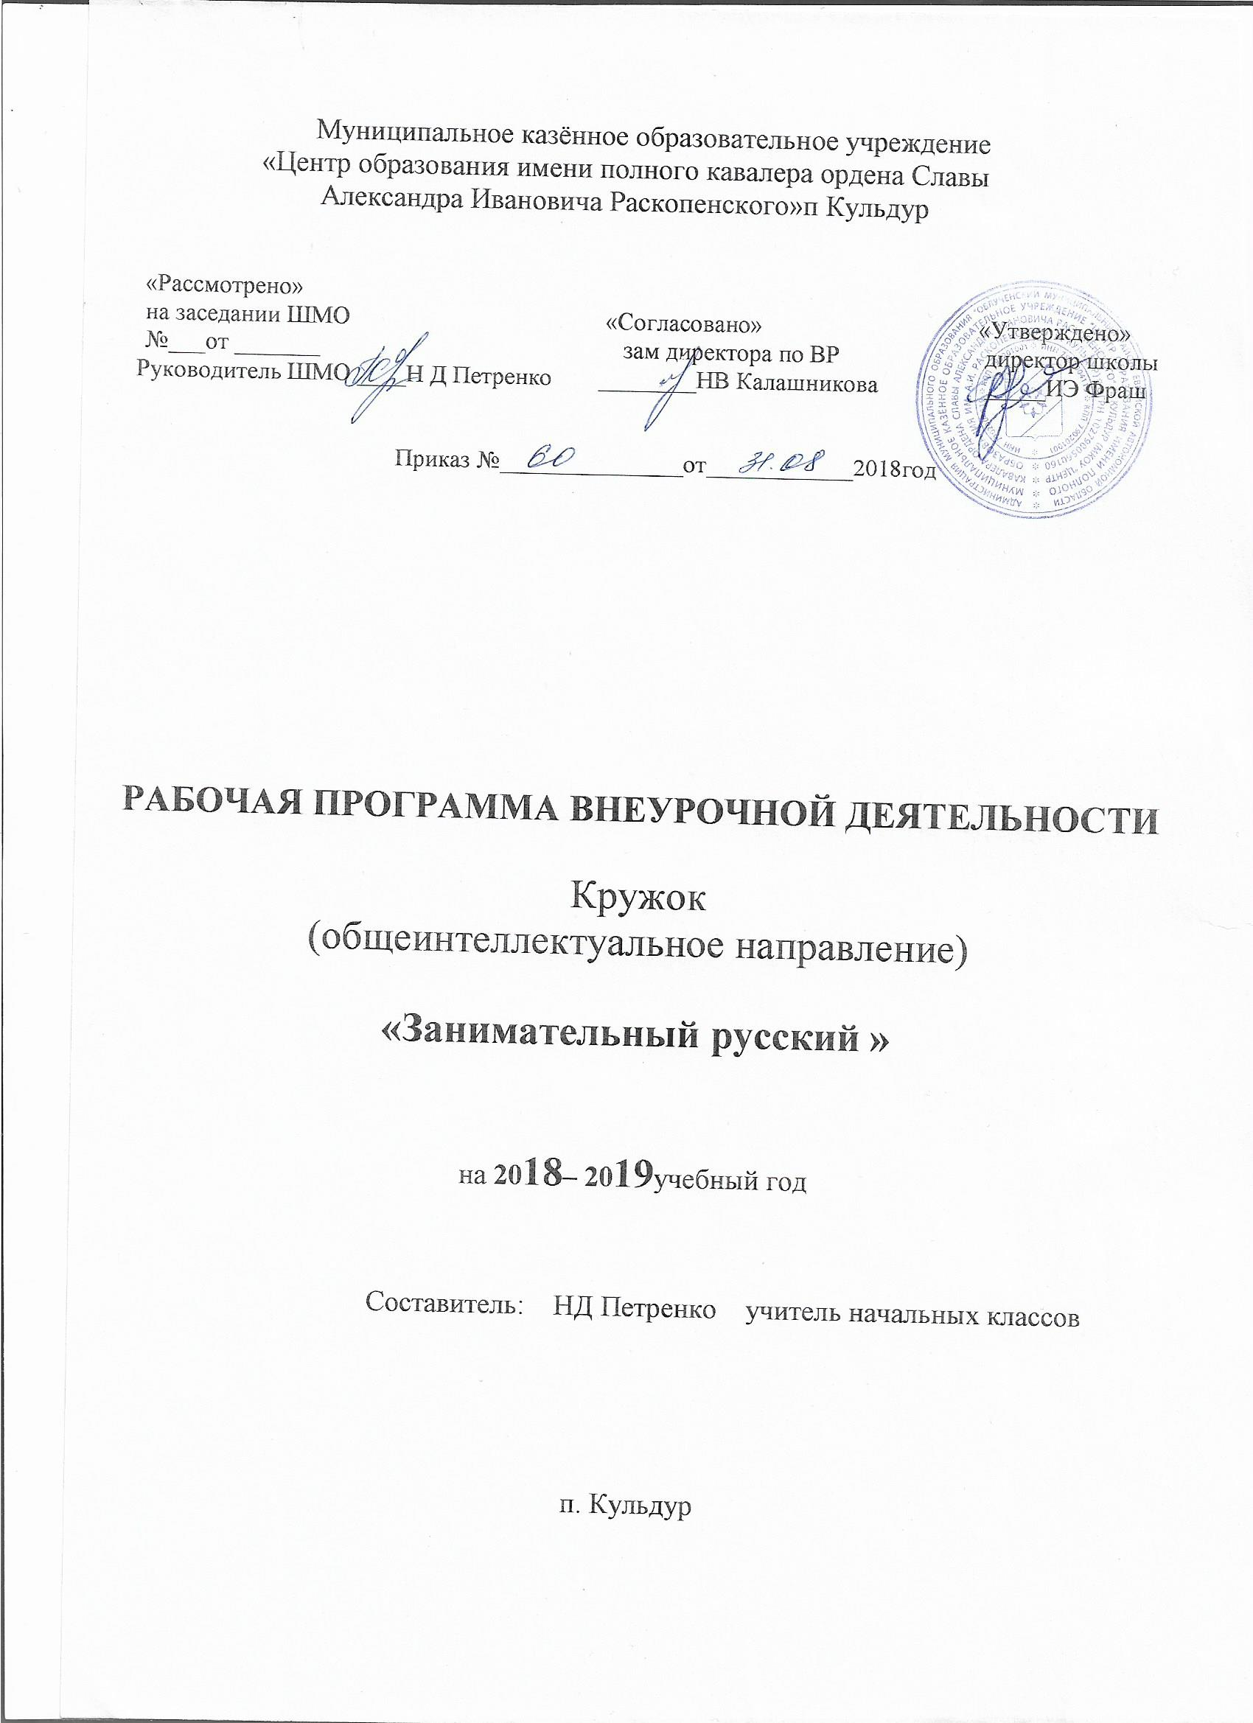
ПОЯСНИТЕЛЬНАЯ ЗАПИСКА.
Данная программа рассчитана на 1 год обучения (34 учебных часа). Занятия проходят по одному часу в неделю. Продолжительность занятий 45 минутДля осуществления развивающих целей обучения необходимо активизировать познавательную деятельность, создать ситуацию заинтересованности.
Программа «Занимательный русский язык» предназначена для внеурочной деятельности с учащимися начальных классов. Данная программа является наиболее актуальной на сегодняшний момент, так как обеспечивает развитие самостоятельности, познавательной деятельности, грамотности, учитывая индивидуальные способности каждого учащегося.
Занятия по данной программе имеют четко разработанную структуру и состоят из 3-х частей:
1 часть – вводная. Цель этой части занятий настроить группу детей на совместную работу, установить эмоциональный контакт между всеми участниками. Эта часть занятия включает в себя приветствие, игры, направленные на создание эмоционального настроя.
2 часть – рабочая. На эту часть приходится основная смысловая нагрузка всего занятия. Дети выполняют различные занимательные упражнения, принимают участие в дидактических играх, которые способствуют развитию речи, различных видов мышления, памяти, внимания, мелкой моторики руки. Дети учатся работать в группах, парах, учитывать настроение и желание других.
3 часть – завершающая. Цель этой части занятий – создание у детей чувства принадлежности к группе и закрепление положительных эмоций от работы на занятии. Это подвижные игры, ритуалы прощания, рефлексия.
Дети подробно, в занимательной форме изучают синонимы, антонимы, паронимы, архаизмы. Большое внимание уделяется изучению фразеологизмов, пословиц. Дети узнают, откуда пришли названия известных детям слов, с которыми они встречаются в повседневной жизни и на уроках.
Включены уроки речевого творчества с целью развития активного самостоятельного творческого мышления, речи, эмоционального мира ребенка.
Основной целью педагога является через игру, занимательные упражнения прививать любовь к русскому языку, сформировать коммуникативные компетенции учащихся, навык грамотного, безошибочного письма как показателя общей культуры человека.
ЗАДАЧИ КУРСА
- овладение знаниями и умениями для успешного решения учебных и практических задач и продолжения образования;
- развитие речи, мышления, воображения школьников, способности выбирать средства языка в соответствии с условиями общения;
- овладение умениями правильно писать и читать, находить «ошибкоопасные» места; составлять логические высказывания разной степени сложности;
- освоение первоначальных знаний о лексике, фонетике, грамматике русского языка; овладение элементарными способами анализа изучаемых явлений языка;
- воспитание эмоционально-целостного отношения к родному языку, побуждение познавательного интереса к родному слову, стремление совершенствовать свою речь;
- развить интерес к изучению тайн русского языка;
- воспитать умение видеть в самом обычном явлении русского языка удивительное и необычное;
- углубить уже имеющиеся знания о лексике;
- изучить и исследовать конкретные лексические понятия;
- способствовать развитию творчества и обогащению словарного запаса у обучающихся;
- научить овладеть нормами речевого этикета в ситуациях повседневного общения;
- создавать несложные монологические тексты на доступные детям темы в форме повествования и описания;
- научить обобщать, делать выводы;
- стимулировать стремление уч-ся к самостоятельной деятельности;
воспитывать ответственность, самостоятельность.
Личностные универсальные учебные действия:
-внутренняя позиция школьника на уровне положительного отношения к школе, понимания необходимости учения;
-учебно-познавательный интерес к предмету;
-чувства прекрасного и эстетические чувства на основе знакомства с мировой культурой;
-умение адекватно воспринимать причину своего успеха/неуспеха;
-формирование эмпатии как осознанного понимания чувств других людей и сопереживания им, выражающихся в поступках, направленных на помощь и обеспечение благополучия;
-развитие морально-этического сознания;
-формирование основ социально ценных личностных качеств: трудолюбие, любознательность, уважение к культурному наследию страны и края.
Регулятивные универсальные учебные действия:
-умение учитывать установленные правила в планировании;
-умение решать проблемы творческого характера;
-умение адекватно воспринимать оценку;
-умение давать эмоциональную оценку деятельности товарищей;
-умение понимать причины своего успеха/неуспеха и находить способы выхода из этой
ситуации.
Познавательные универсальные учебные действия:
-умение добывать новые знания;
-умение перерабатывать информацию;
-умение строить суждения в простой форме;
-умение анализировать, синтезировать, классифицировать, обобщать;
-интерес к познанию природы.
Коммуникативные универсальные учебные действия:
-умение доносить свою позицию до других, владея приёмами монологической и диалогической речи;
-умение оформлять свои мысли в устной и письменной форме;
-умение договариваться;
-умение работать в паре, группе, коллективе;
-умение адекватно использовать речевые средства;
-умение отстаивать при необходимости свою точку зрения.
Ожидаемые результаты обучения по программе:
учащиеся должны
- знать об основных терминах, связанных с лексикой;
- знать откуда пришли к нам некоторые слова и выражения, пословицы, поговорки, загадки;
- уметь правильно употреблять изученные слова в речи;
- уметь подбирать синонимы и антонимы;
- уметь различать слова- паронимы, омоформы, архаизмы и неологизмы.
- игры-тренинги;
- игры-конкурсы (с делением на команды);
- сюжетные игры на закрепление пройденного материала;
- интеллектуально-познавательные игры;
- интеллектуально-творческие игры.
Дети быстро утомляются, необходимо переключать их внимание. Поэтому на уроке должны сменяться виды деятельности: игра, гимнастика ума, логика и многое другое.
СОДЕРЖАНИЕ ПРОГРАММЫ.
- Лексическое значение слова.-1ч.
Углубление знаний о лексическом значении слов. Знакомство с толковыми словарями русского языка.
- Прямое и переносное значение слова.-1ч.
Особенности прямого и переносного значения слов.
- Ударение меняет значение. -2ч.
Особенности русского ударения.
- Пестрое семейство синонимов.-2ч.
Особенности синонимического ряда слов. Правильное употребление слов- синонимов в речи.
- Великое противостояние антонимов.-2ч.
Особенности антонимического ряда слов. Правильное употребление слов- антонимов в речи.
- Слова-двойники. Омонимы. -1ч.
Расширение знаний и представлений детей об омонимах. Правильное употребление слов- омонимов в речи.
- Омоформы, омофоны, омографы – виды омонимов.-1ч.
Разновидности омонимов: омоформы, омофоны, омографы. Их употребление в речи.
- Похожи, но не одинаковы. Паронимы. -1ч.
Особенности слов- паронимов. Их употребление в речи.
- Из глубины веков. Архаизмы.-1ч.
Особенности устаревших слов- архаизмов. Правильное употребление и понимание архаизмов в речи.
- Устойчивые сравнения.-1ч
Особенность устойчивых сравнений русского языка. Правильное употребление сравнения в речи.
- Фразеологические сочетания-3ч.
Особенность фразеологических сочетаний, правильное употребление фразеологизмов в речи. Обогащение словарного запаса образными выражениями.
- Шарада -1ч.
Знакомство с особой загадкой-шарадой. Составление собственных шарад.
- Поиграем в слова-1ч.
Знакомство с особыми филологическими загадками- метаграммами, логогрифами, перевертышами.
- Откуда ты, имя?-1ч.
Откуда пришли названия имен. Какие имена носили люди в Древней Руси?
- Отчество и фамилия-1ч.
Откуда пришли отчество и фамилия в русский язык (историческая справка).
- Времена года -4ч.
Откуда пришли названия месяцев, как назывались месяцы в Древней Руси.
- Крутится-вертится шар голубой-1ч.
Что означают названия материков, частей света.
- В гостях у сказки.-1ч.
Откуда пришли названия, которые встречаются в русских сказках.
- Что нужно школьнику.-1ч.
Откуда пришли названия некоторых ученических принадлежностей, учебных предметов.
- Скатерть-самобранка.-1ч.
Откуда пришли названия блюд и продуктов, которыми пользуется человек.
- Растения - почему их так называют? Составление словарика на тему: «Растения» -1ч.
Откуда пришли названия некоторых растений.

- Птицы и звери - почему их так называют?-1ч.
Откуда пришли названия животных.
- О том, что мы носим.-1ч.
Что означают названия некоторых предметов одежды.
- Итоговое занятие. Игра «Счастливый случай».-1ч.
Обобщение знаний, полученных во время занятий в блоке «К тайнам слова»
Календарно-тематическое планирование
№ | Наименование разделов, блоков, тем | Теория | Дата
 |  |  | план | факт
1. | Лексическое значение слова. | Углубление знаний о лексическом значении слов. Знакомство с толковыми словарями русского языка. | 5..09
2. | Прямое и переносное значение слова. | Особенности прямого и переносного значения слов. | 12.09
3. | Ударение меняет значение. | Особенности русского ударения. | 19.09
4. | Ударение меняет значение. Текст, тема, главная мысль | Особенности русского ударения. | 26.09
5. | Пестрое семейство синонимов | Особенности синонимического ряда слов. Правильное употребление слов- синонимов в речи. | 03.10
6. | Пестрое семейство синонимов | Особенности синонимического ряда слов. Правильное употребление слов- синонимов в речи. | 10.10.
7. | Великое противостояние антонимов. | Особенности антонимического ряда слов. Правильное употребление слов- антонимов в речи. | 17.10
8. | Великое противостояние антонимов. Заголовок- всему голова | Особенности антонимического ряда слов. Правильное употребление слов- антонимов в речи. | 24.10
9. | Слова-двойники. Омонимы. | Расширение знаний и представлений детей об омонимах. Правильное употребление слов- омонимов в речи. | 31.10
10. | Омоформы, омофоны, омографы – виды омонимов. | Разновидности омонимов: омоформы, омофоны, омографы. Их употребление в речи. | 14.11
11. | Похожи, но не одинаковы. Паронимы. | Особенности слов- паронимов. Их употребление в речи. | 21.11
12. | Из глубины веков. Архаизмы. | Особенности устаревших слов- архаизмов. Правильное употребление и понимание архаизмов в речи. | 28.11
13. | Устойчивые сравнения. | Особенность фразеологических сочетаний, правильное употребление фразеологизмов в речи. Обогащение словарного запаса образными выражениями. | 5.12
14. | Фразеологические сочетания. | Особенность фразеологических сочетаний, правильное употребление фразеологизмов в речи. Обогащение словарного запаса образными выражениями. | 12.12
15. | Фразеологические сочетания. | Особенность фразеологических сочетаний, правильное употребление фразеологизмов в речи. Обогащение словарного запаса образными выражениями. | 19.12
16. | Фразеологические сочетания. | Особенность фразеологических сочетаний, правильное употребление фразеологизмов в речи. Обогащение словарного запаса образными выражениями. | 26.12
17. | Шарада | Знакомство с особой загадкой-шарадой. Составление собственных шарад. | 16.01
18. | Поиграем в слова | Знакомство с особыми филологическими загадками- метаграммами, логогрифами, перевертышами. | 23.01
19. | Откуда ты, имя? | Откуда пришли названия имен. Какие имена носили люди в Древней Руси? | 30.01
20. | Отчество и фамилия Игра «Что кроется в фамилиях?», | Откуда пришли отчество и фамилия в русский язык (историческая справка). | 6.02
21. | Времена года | Откуда пришли названия месяцев, как назывались месяцы в Древней Руси. | 13.02
22. | Времена года По страницам энциклопедий | Откуда пришли названия месяцев, как назывались месяцы в Древней Руси. | 20.02
23. | Времена года | Откуда пришли названия месяцев, как назывались месяцы в Древней Руси. | 27.02
24. | Времена года | Откуда пришли названия месяцев, как назывались месяцы в Древней Руси. | 6.03
25. | Крутится-вертится шар голубой | Что означают названия материков, частей света. | 13.03
26. | В гостях у сказки | Откуда пришли названия, которые встречаются в русских сказках. | 20.03
27. | Что нужно школьнику Словесные забавы | Откуда пришли названия некоторых ученических принадлежностей, учебных предметов. | 3.04
28. | Скатерть-самобранка | Откуда пришли названия блюд и продуктов, которыми пользуется человек. | 10.04
29. | Растения - почему их так называют? Составление словарика на тему: «Растения» | Откуда пришли названия некоторых растений. | 17.04
30. | Птицы и звери - почему их так называют? | Откуда пришли названия животных. | 24.04
31. | О том, что мы носим. | Что означают названия некоторых предметов одежды. | 1.05
32. | Итоговое занятие. Игра «Счастливый случай». | Обобщение знаний, полученных во время занятий в блоке «К тайнам слова» | 8.05
33 | Я не поэт, я только учусь… | Знакомство с понятием «красноречие». Чтение образцовых текстов и их анализ. Пересказы. Собственные упражнения в создании разных речей. Сочинение коротких стихов | 15.05
34 | Игротека «Родной язык» | Обобщение знаний, полученных во время занятий. | 22.05

